***Практическая работа №1.***

***ФИО: Хитров Никита Сергеевич***

***Группа: ИКБО-20-21***

*Способ 1: С помощью командной строки cmd*

1. Имя компьютера (сетевое)



2. Версия ОС (включая № сборки)

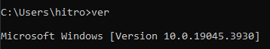

3. Модель процессора



4. Объем ОЗУ



5. IP-адрес компьютера (все, если подключен к нескольким сетям)

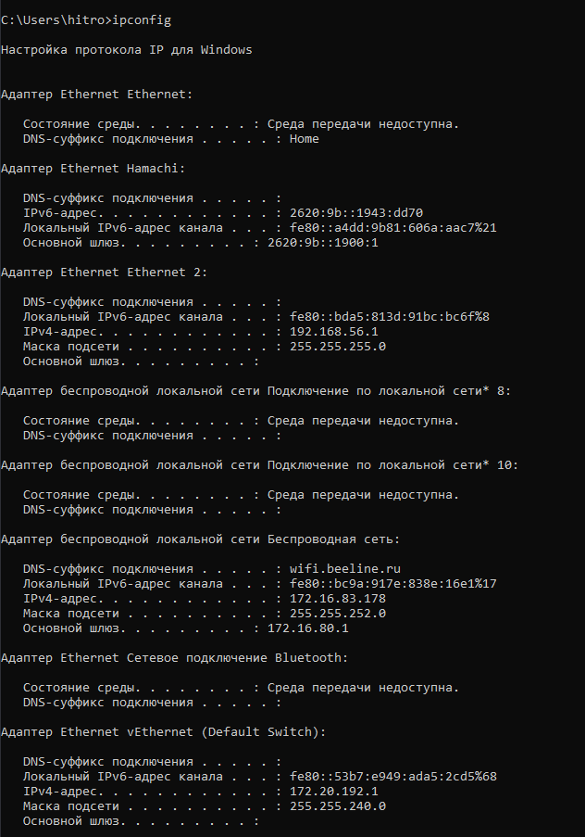

6. DNS-сервера

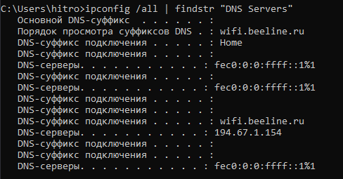

7. Шлюз по-умолчанию

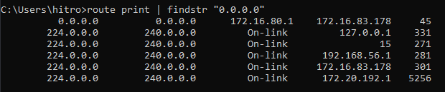

8. Серийный номер материнской платы

Не доступно

9. Список установленного ПО

Не доступно

10. Список пользователей

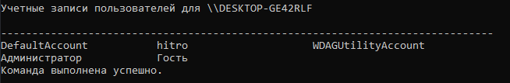

11. Общее использование способа (скриншот работы с соответствующей утилитой, на котором должно быть видно ваше ФИО и группу (для этого откройте блокнот и запишите их там) и текущую дату и время)

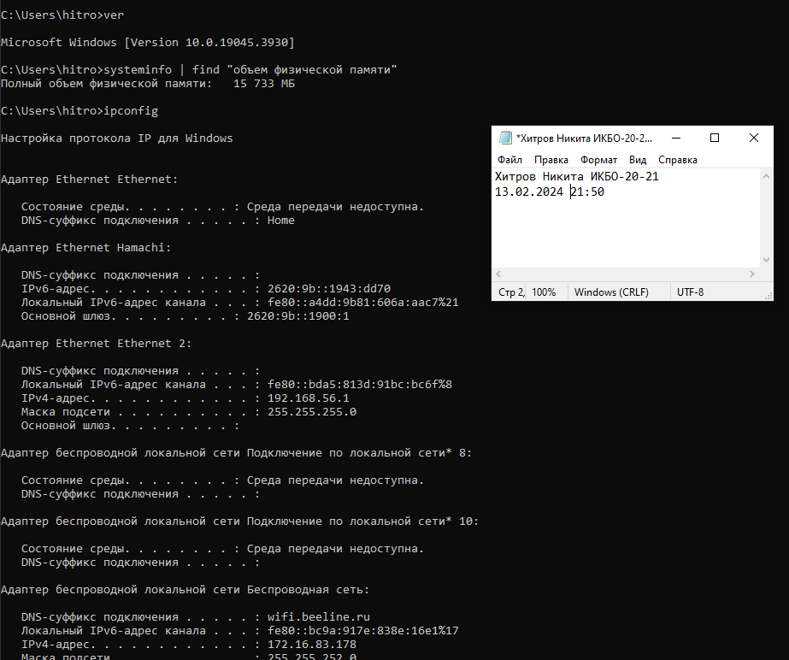

Преимущества использования данного способа: простота как следствие скорость доступа к базовой информации об устройстве.

Недостатки использования данного способа: ограничен в функциональности и получении более развернутой информации.

*Способ 2. Использовать msinfo – Сведения о системе*

1. Имя компьютера (сетевое)



2. Версия ОС (включая № сборки)



3. Модель процессора



4. Объем ОЗУ

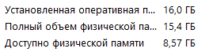

5. IP-адрес компьютера (все, если подключен к нескольким сетям)

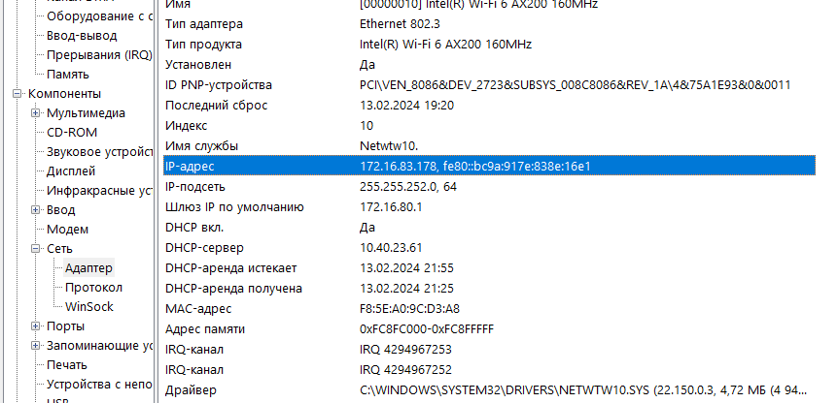6. DNS-сервера

Не доступен

7. Шлюз по-умолчанию

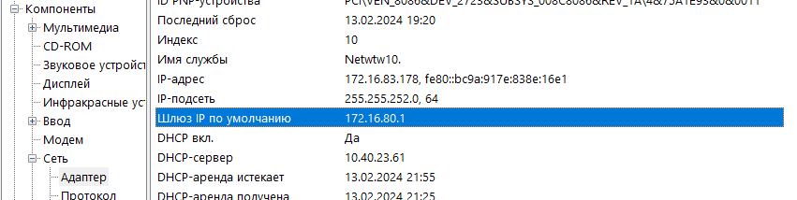8. Серийный номер материнской платы



9. Список установленного ПО

Не доступен

10. Список пользователей

Не доступен

11. Общее использование способа (скриншот работы с соответствующей утилитой, на котором должно быть видно ваше ФИО и группу (для этого откройте блокнот и запишите их там) и текущую дату и время)

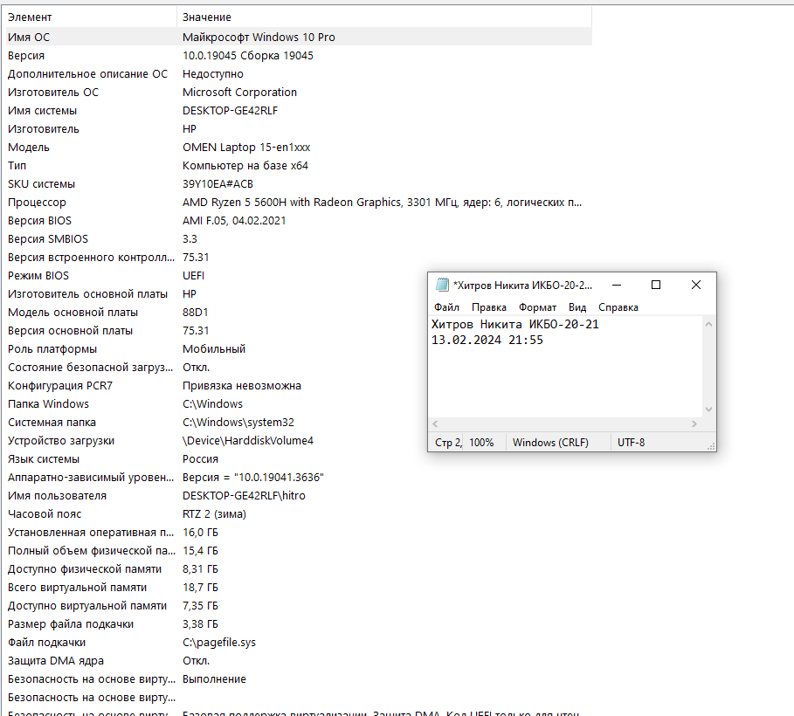

Преимущества использования данного способа: предоставляет обширную информацию о системе через удобный пользовательский интерфейс.

Недостатки использования данного способа: нельзя найти и получить нужные данные мгновенно вводом команды и т.д., необходимо вручную искать.

*Способ 3. Использовать wmic*

1. Имя компьютера (сетевое)

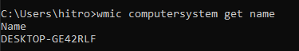

2. Версия ОС (включая № сборки)

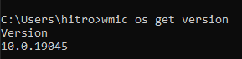

3. Модель процессора

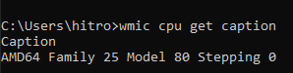

4. Объем ОЗУ

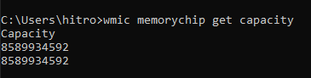

5. IP-адрес компьютера (все, если подключен к нескольким сетям)

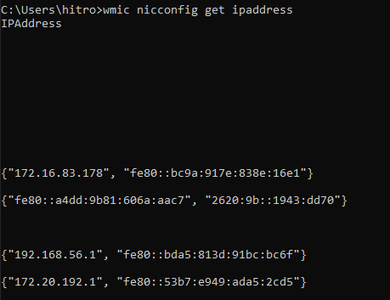

6. DNS-сервера

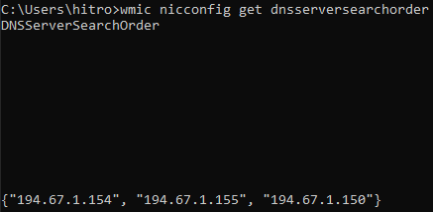

7. Шлюз по-умолчанию

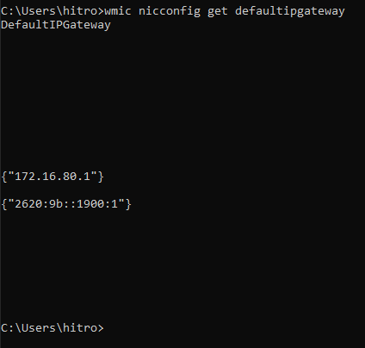

8. Серийный номер материнской платы

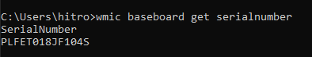

9. Список установленного ПО

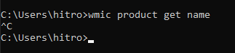

Ничего не выводит, консоль закрывается

10. Список пользователей

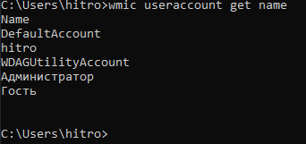

11. Общее использование способа (скриншот работы с соответствующей утилитой, на котором должно быть видно ваше ФИО и группу (для этого откройте блокнот и запишите их там) и текущую дату и время)

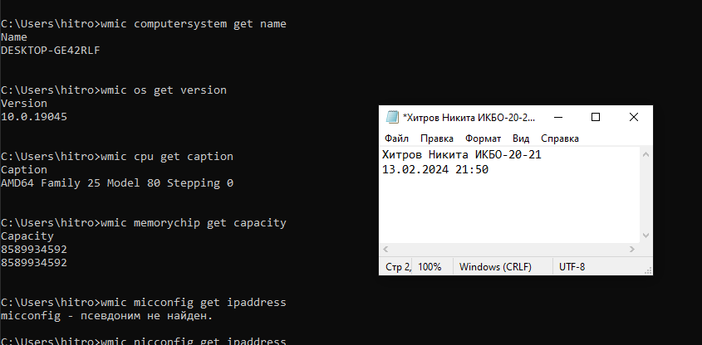

Преимущества использования данного способа: позволяет получать разнообразную информацию о системе, может использоваться в скриптах и автоматизации.

Недостатки использования данного способа: требует более сложных команд для определенных данных, вывод иногда может быть трудным для интерпретации.

*Способ 4. Использовать свойства системы*

1. Имя компьютера (сетевое)



2. Версия ОС (включая № сборки)

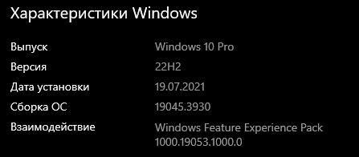

3. Модель процессора



4. Объем ОЗУ



5. IP-адрес компьютера (все, если подключен к нескольким сетям)

Не доступно

6. DNS-сервера

Не доступно

7. Шлюз по-умолчанию

Не доступно

8. Серийный номер материнской платы

Не доступно

9. Список установленного ПО

Не доступно

10. Список пользователей

Не доступно

11. Общее использование способа (скриншот работы с соответствующей утилитой, на котором должно быть видно ваше ФИО и группу (для этого откройте блокнот и запишите их там) и текущую дату и время)

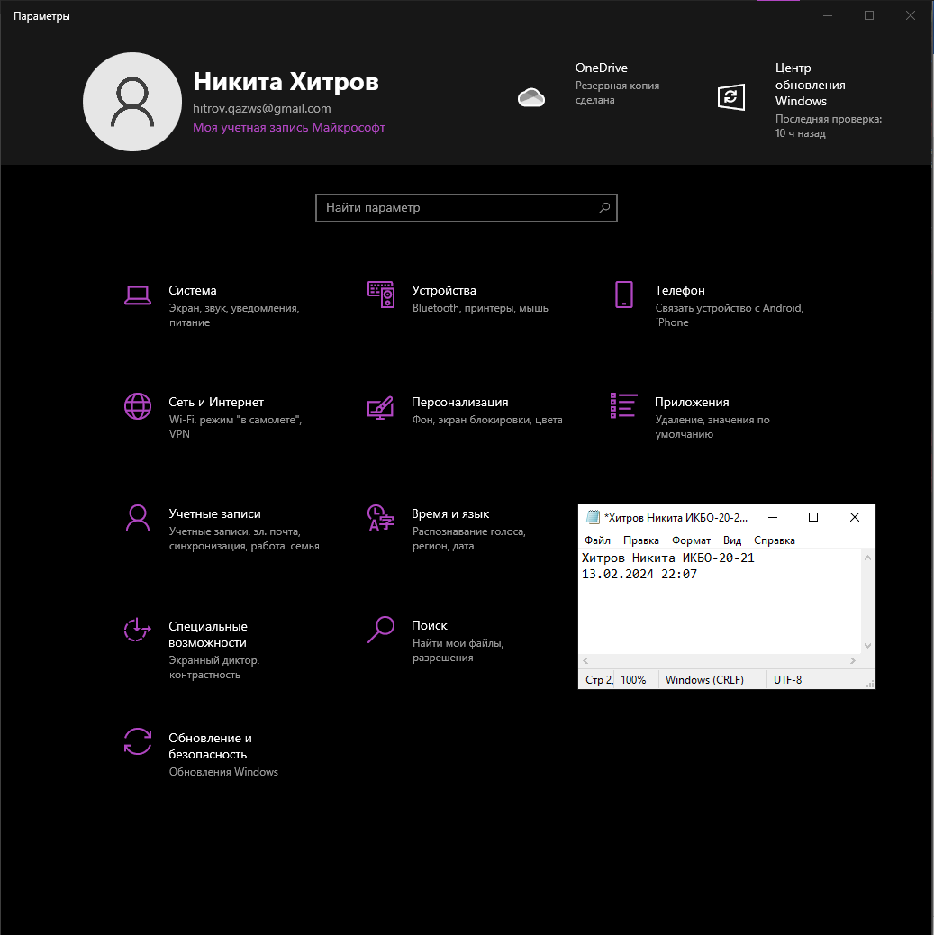

Преимущества использования данного способа: быстрый доступ к основной информации, удобен для базового анализа.

Недостатки использования данного способа: ограниченный в предоставлении подробной информации, не всегда содержит всю необходимую информацию.

*Способ 5. Использовать диспетчер устройств*

1. Имя компьютера (сетевое)



2. Версия ОС (включая № сборки)

Не доступно

3. Модель процессора

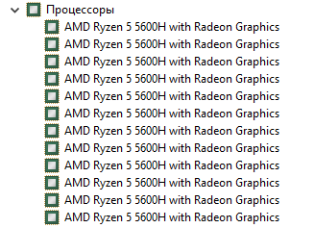

4. Объем ОЗУ

Не доступно

5. IP-адрес компьютера (все, если подключен к нескольким сетям)

Не доступно

6. DNS-сервера

Не доступно

7. Шлюз по-умолчанию Не доступно

Не доступно

8. Серийный номер материнской платы

Не доступно

9. Список установленного ПО

Не доступно

10. Список пользователей

Не доступно

11. Общее использование способа (скриншот работы с соответствующей утилитой, на котором должно быть видно ваше ФИО и группу (для этого откройте блокнот и запишите их там) и текущую дату и время)

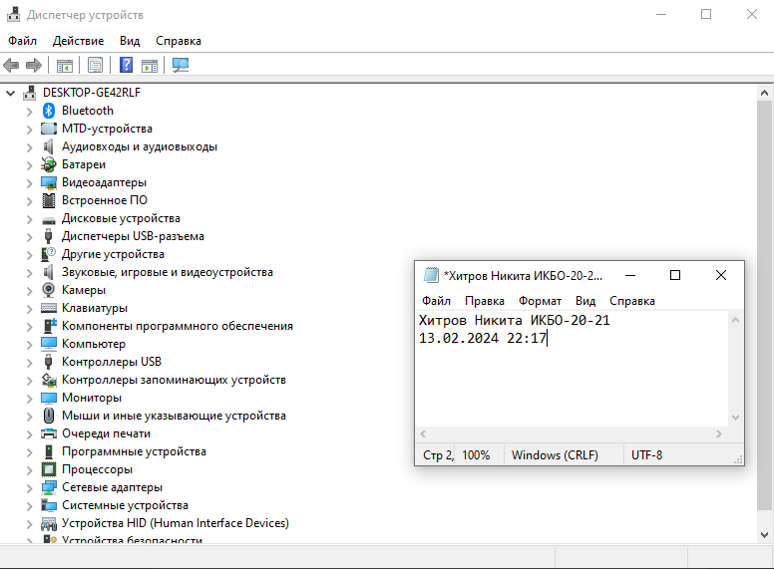

Преимущества использования данного способа: позволяет управлять

устройствами и драйверами.

Недостатки использования данного способа: предоставляет ограниченную информацию о системе, не предоставляет информацию о сетевых настройках и некоторых других аспектах.

*6. Сравнительная таблица:*

Отметьте, какую информацию можно узнать каждым из способов и укажите полученные вами значения

|  |  |  |  |  |  |  |
| --- | --- | --- | --- | --- | --- | --- |
| **П.** | **Значения** | **Способ 1**  **(ДА/ НЕТ)** | **Способ 2**  **(ДА/ НЕТ)** | **Способ 3**  **(ДА/ НЕТ)** | **Способ 4**  **(ДА/ НЕТ)** | **Способ 5**  **(ДА/ НЕТ)** |
| **1** | Имя компьютера (сетевое) | + | + | + | + | + |
| **2** | Версия ОС (включая № сборки) | + | + | + | + | - |
| **3** | Модель процессора | + | + | + | + | + |
| **4** | Объем ОЗУ | + | + | + | + | - |
| **5** | IP-адрес компьютера (все, если подключен к нескольким сетям) | + | + | + | - | - |
| **6** | DNS-сервера | + | - | + | - | - |
| **7** | Шлюз по-умолчанию | + | + | + | - | - |
| **8** | Серийный номер материнской платы | - | + | + | - | - |
| **9** | Список установленного ПО | - | - | + | - | - |
| **10** | Список пользователей | + | - | + | - | - |